**كلية العلوم الإدارية**

**مكتب العميد المساعد للشؤون الطلابية**

**وحدة الطلبة المتفوقين**

**اللجنة الاستشارية للطلبة المتفوقين**



**Website: https://www.dlccba.live**

**Instagram: @dlccba**

**مشرفة اللجنة الاستشارية للطلبة المتفوقين - الأستاذة / اخلاص عبدالله**

**تعرف علينا**

**نحن لجنة مكونة من مجموعة من الطلبة و الطالبات يمتازون بتفوقهم الدراسي، يجمعهم المتعة الحقيقية للحياة الجامعية وهي حب العمل الطلابي الهادف حيث يتم التعامل مع الطالب الجامعي بفكر مختلف يسهم في خلق آفاق جديدة تنير العقل والفكر ويساعد في صقل شخصية الطالب الجامعي بشكل فعال يهيئها لخوض غمار الحياة العملية في المستقبل ،وحدة الطلبة المتفوقين بمكتب التوجيه والإرشاد تعنى بالطلبة المتفوقين وتعمل على دعمهم وتشجيعهم على الاستمرار بالتفوق وإيجاد وبث روح المنافسة الشريفة بينهم بهدف تحفيزهم على الاستمرار بالتميز.**

**وحرصا من القانون رقم 29 لسنة 1966 في شأن تنظيم التعليم العالي ولائحتها التنفيذية وعلى قرار عميد الكلية رقم (85)**

**بتاريخ 16/5/1998 تم تشكيل اللجنة كلية العلوم الإدارية على تفعيل دور الوحدة وزيادة التواصل بين إدارة الكلية وطلبتها**

**المتفوقين وبعد الاطلاع على الاستشارية للطلبة المتفوقين بكلية العلوم الادارية بتاريخ 16/10/2000.**

**أهداف اللجنة**

1. **تفعيل دور وحدة رعاية الطلبة المتفوقين.**
2. **إيجاد أجواء المنافسة والتشجيع على التفوق.**
3. **تحقيق التواصل الفعال بين إدارة الكلية وطلبتها المتفوقون.**
4. **تحقيق التواصل الفعال بين متفوقي الكلية وطلبة الكلية.**
5. **تحقيق التواصل بين متفوقي كلية العلوم الإدارية ومتفوقي جامعة الكويت.**
6. **العمل كواجهة لكلية العلوم الإدارية في المحافل الطلابية والاجتماعية.**
7. **الأخذ بأراء اللجنة فيما يخص الجانب الدراسي والأكاديمي بالكلية والمقررات وطرق التدريس والعمل على تقييمها و تقديم المقترحات لتطويرها.**

**شروط الالتحاق باللجنة**

1. **أن يكون المتقدم طالبا في كلية العلوم الإدارية.**
2. **أن يكون حاصل على معدل عام لا يقل عن ٥.٣ نقطة .**
3. **أن يكون مجتاز 30 وحدة دراسية.**
4. **أن يجتاز الطالب المتقدم المقابلة الشخصية والتي يقوم بها المشرف المسئول عن اللجنة أو مسئول وحدة الطلبة المتفوقين بمكتب التوجيه والإرشاد.**
5. **أن يكون باقي على تخرج الطالب المتقدم ما لا يقل عن فصلين دراسيين ما عدا الأعضاء السابقين .**
6. **أن لا يكون المتقدم عضوا في أي نادي من نوادي الكلية.**
7. **أن لا يكون المتقدم عضوا في أي قائمة طلابية.**
8. **أن يكون المتقدم على دراية بسياسة اللجنة قبل الانضمام إليها .**

من سنة 2000 حتى تاريخه و اللجنة تزاول أعمالها و أنشطتها

نلخص أهمها من 2000 الى 2025

7/11/2001

كيف أصبحوا عظماء ؟ - الدكتور/ سعد الكريباني

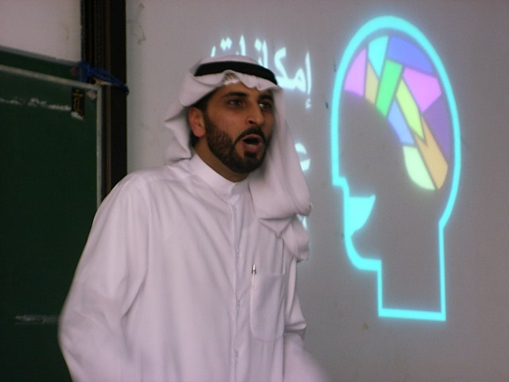

11/11/2001

ندوة بعنوان " التكا البحرينية " القمة تبدأ بإنذار - الدكتور/ أيوب الايوب

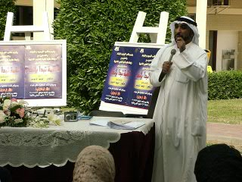

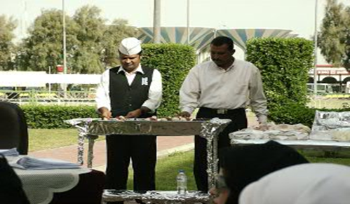



**21/1/2002**

**recycling**

( إعادة تدوير مخلفات الأوراق و الجرائد داخل كلية العلوم الإدارية )

الإنجاز الأول من نوعه على مستوى جامعة الكويت

### 2002/2003/2004/2005/2006/2007/2008/2009/2010/2011/2012/ 2013

على مدى 14 سنة من بداية اكمال اللجنة الاستشارية لمتفوقي كلية العلوم الإدارية لدورتها الأولى لها من عملية أعادة تدوير الورق تم و بنجاح التخلص من المخلفات الورقية الخاصة بكلية العلوم الإدارية عن طريق إعادة تدويرها منذ انتقال الكلية الى مبناها الجديد بالشويخ في 21/1/2002 حتى تاريخه , فقد قام أعضاء اللجنة الاستشارية للمتفوقين و بإشراف من العميد المساعد للشؤون الطلابية د. يوسف الزلزلة و العميد المساعد للاستشارات و التدريب د. عادل الحسينان كذلك المدير الإداري للكليـــة الأستاذ / بدر الذياب بإنجاز أول دورة ( إعادة تدوير للمخلفات الورقية ) .

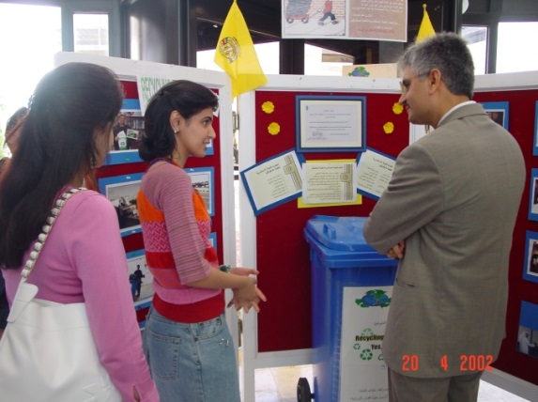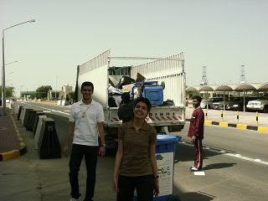

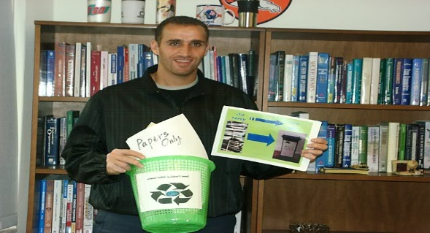

20/4/2002

اسبوع الطالب المتفوق

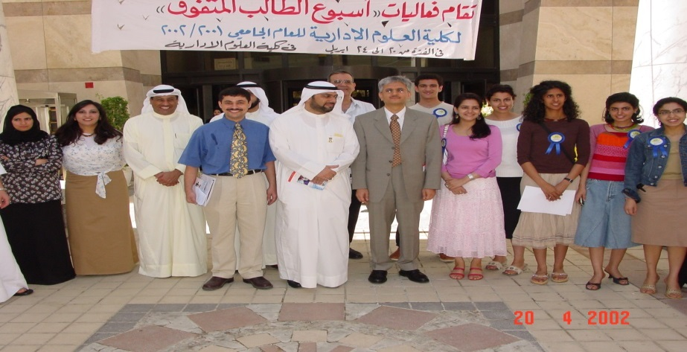

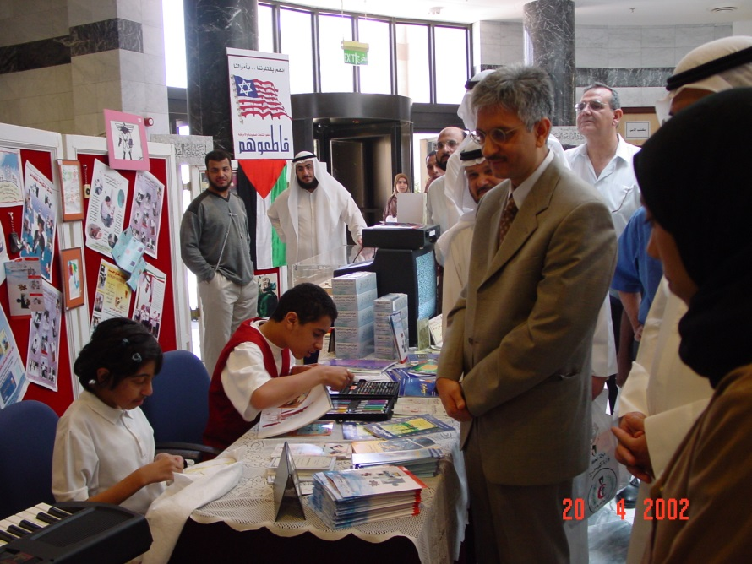

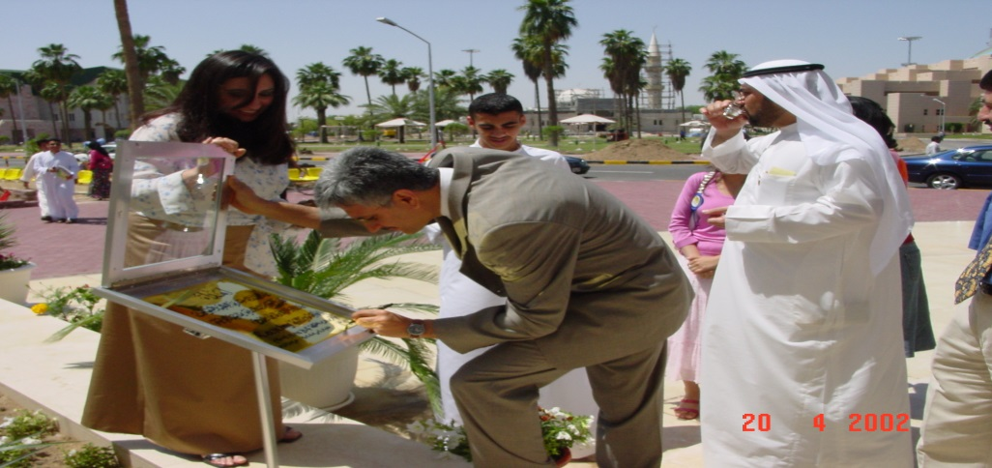

24/4/2002

أصبوحة شعرية في حب الوطن

**الشاعران راشد بورسلي و راشد الميع**

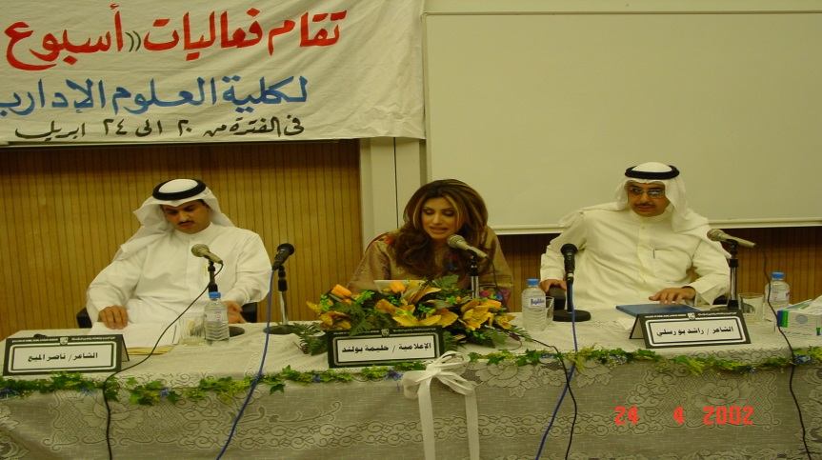

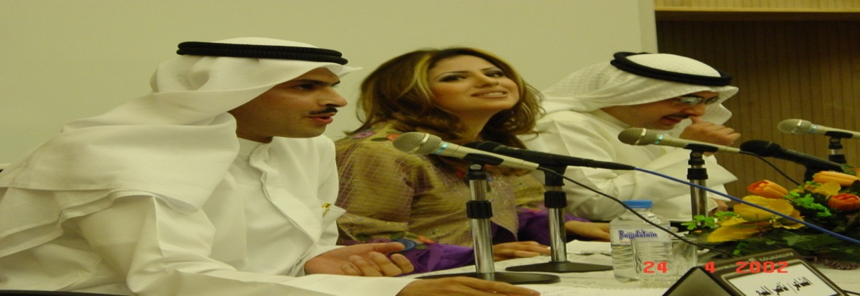

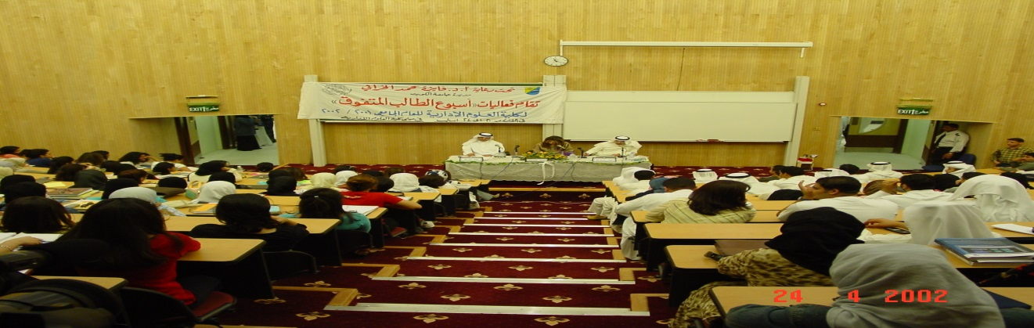

زيارة مدير الجامعة 2002

الاستاذ الدكتور نادر الجلال

بهدف التعريف باللجنة و إنجازاتها .

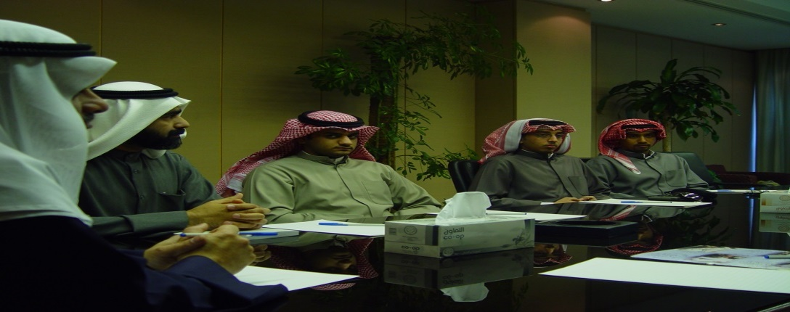

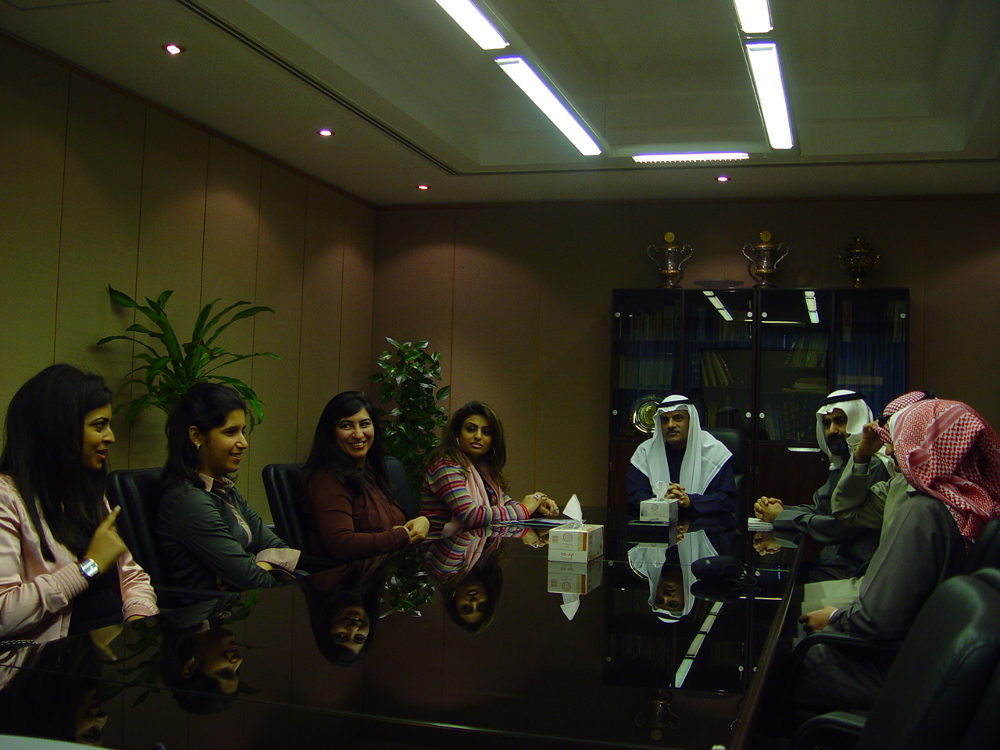

أكتوبر 2003

زيارة مديرة الجامعة الاستاذة فايزة الخرافي للجنة الاستشارية للطلبة المتفوقين

كلية العلوم الإدارية

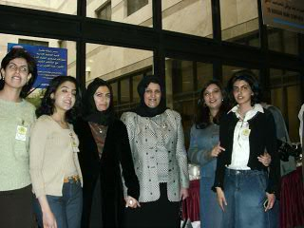

**25/2/2004**

**الاحتفالات بالأعياد الوطنية تزامنا مع حرب تحرير العراق .**

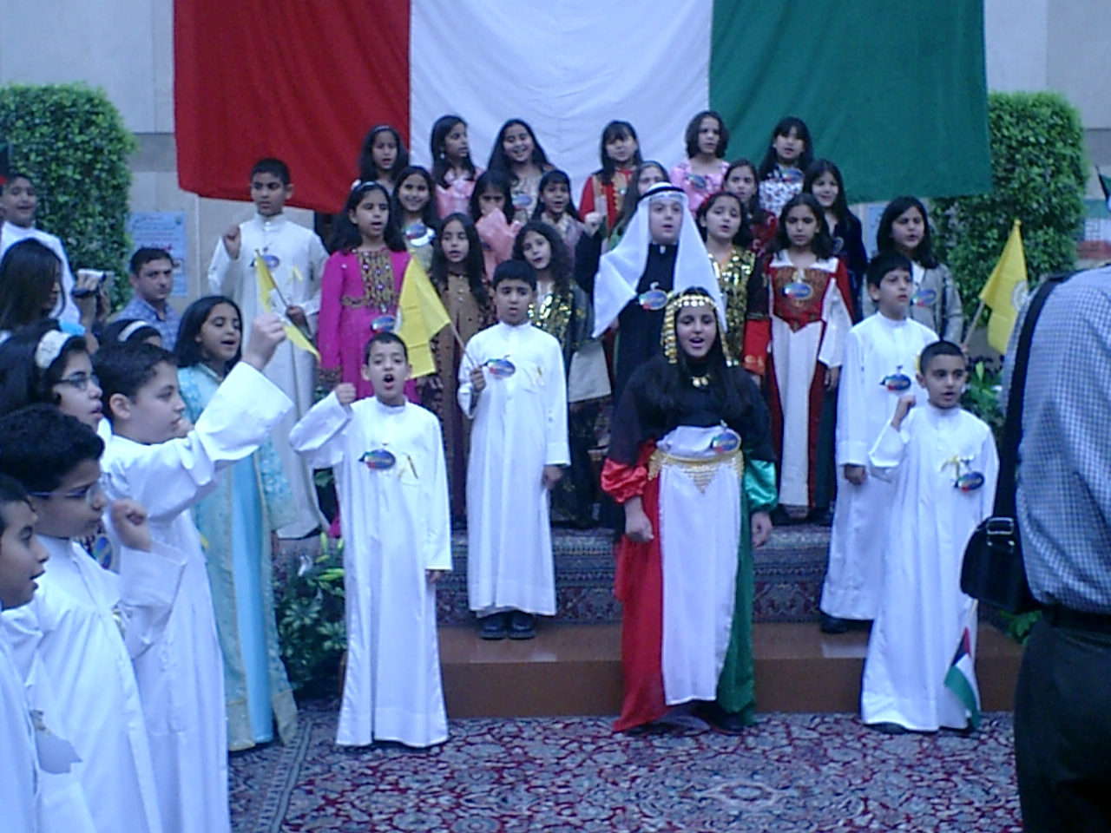

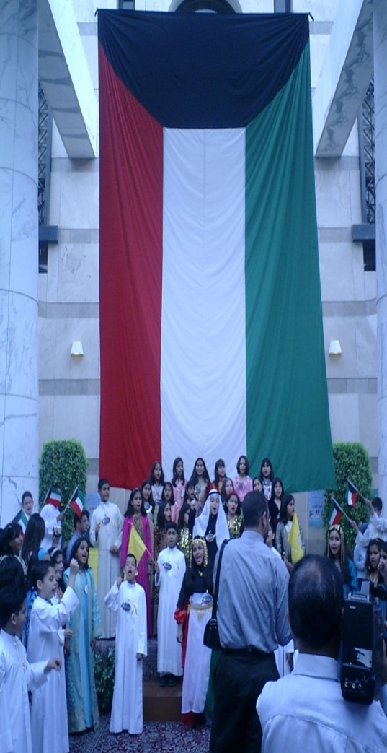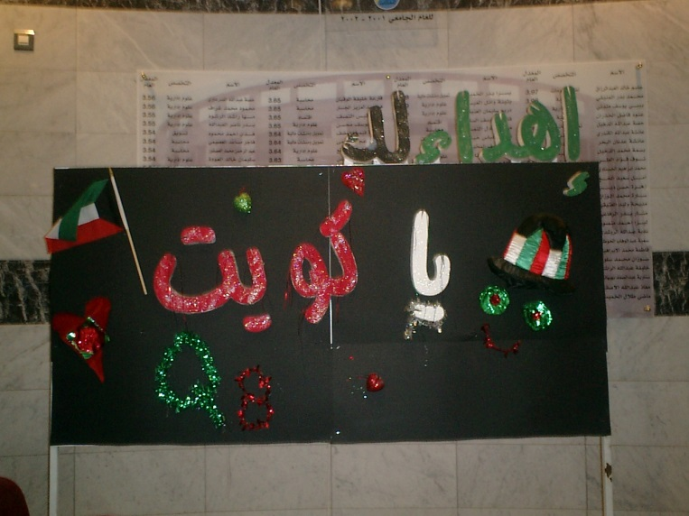

**أبريل 2005**

**احتفال كلية العلوم الادارية بحصولها على الاعتماد الأكاديمي AACSB Accredited**

**بحضور الاستاذ الدكتور نادر الجلال و الاستاذة الدكتورة فايزة الخرافي .**

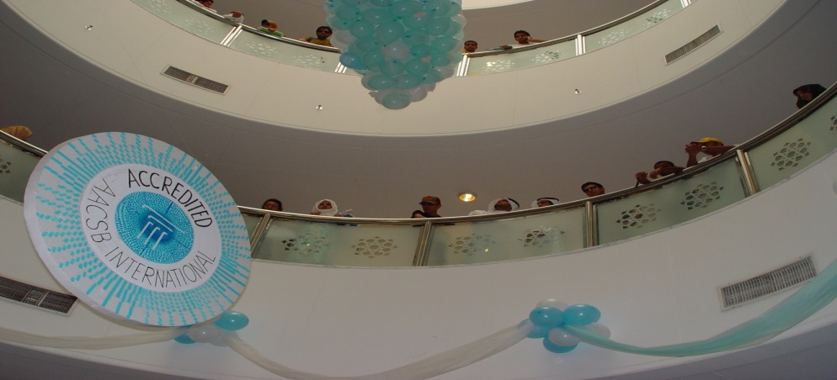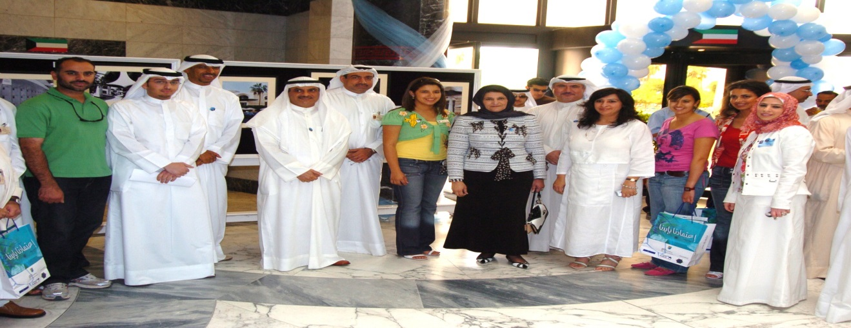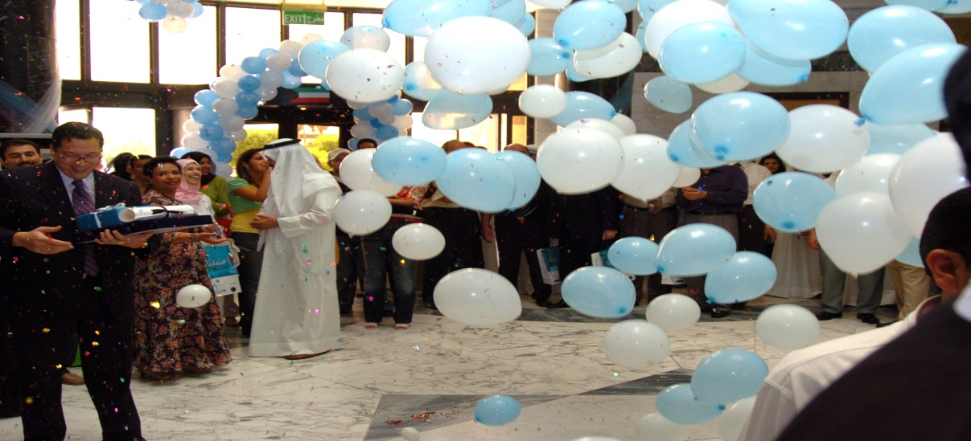

### 16/4/2005

**افتتاح استراحتي طلبة و طالبات لكلية العلوم الإدارية**

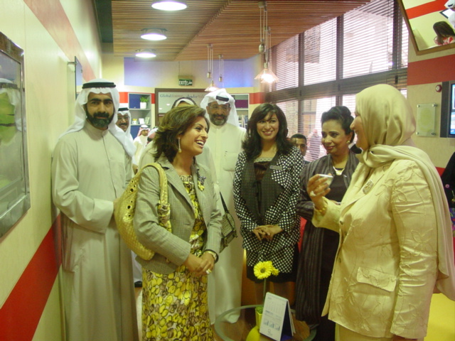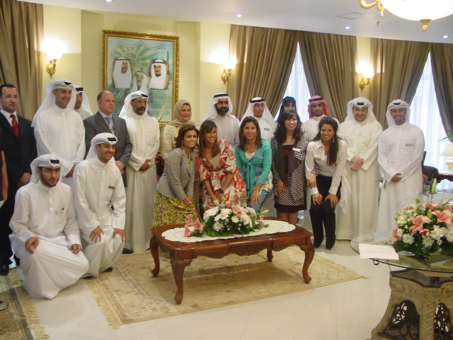

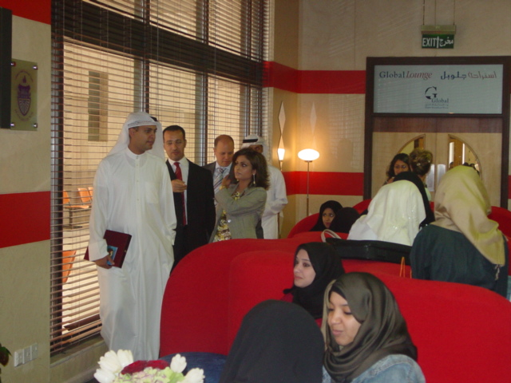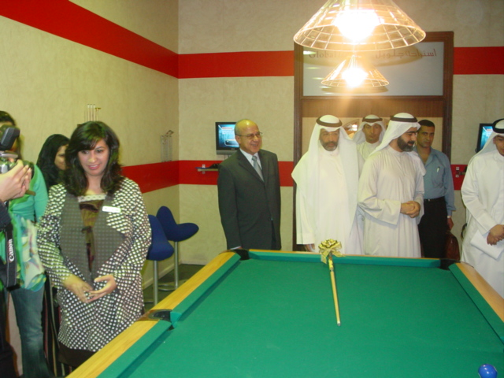

**Kogod's 2006 Case Competition**

**شارك وفد من كلية العلوم الادارية مكون من خمسة طلبة متفوقين من مختلف التخصصات العلمية في المسابقة العلمية Kogod's 2006 Case Competition. المنظمة من قبـل جامعة Kogod School Of Business, American University الخاصة بطلبة الجامعة والمقامة في الفترة من 7 – 14 فبراير 2006 تلبية لدعوة تلقتها من الدكتور وليام ديلون العميد المساعد في الجامعة المذكورة و تعد هذه المشاركة الثانية من نوعها لكلية العلوم الادارية حيث تم الاشتراك في المسابقة العلمية السنوية Global Business Challenge (GBC) المنظمة من قبل UW Business School في سياتل في السنة الماضية**

**هذا و يتكون وفد كلية العلوم الادارية من الطلاب التالية أسماؤهم :**

### عبدالله فيصل بودي

### حنان جمال الشايع

### فهد بدر البدر

### دلال جمال الشايع

### غادة محمد السيف

### بإشراف الدكتور/ فاير عبدالسلام من قسم الطرق الكمية و نظم المعلومات و الدكتورة / أماني بورسلي من قسم التمويل و المنشآت المالية .

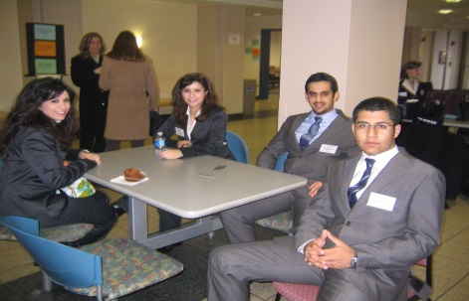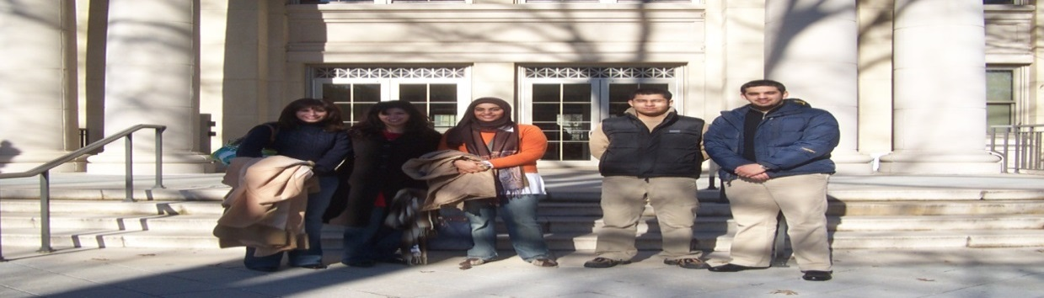

### 0072

### البرنامج العلمي نصف الشهري للشباب في لندن

### للسنة الخامسة على التوالي و بالتعاون مع مؤسسة الكويت للتقدم العلمي تم ترشيح كلا من :

### الطالبة / فرح بهبهاني .

### الطالب / زينب بهبهاني .

### لتمثيل كلية العلوم الادارية في البرنامج العلمي للشباب المقام في لندن عن الفترة من 26 يوليو حتى 9 أغسطس 2007 .

### R.I.S.E (Redefining Investment Strategy Education )

### تلبية لدعوة Dr. Robert Froehlich رئيس لجنة استيراتيجيات الاستثمار الى كلية العلوم الادارية للمشاركة في ندوة التعليم الاكاديمي لاستيراتيجيات الاستثمار في الاسواق المالية و التى تستضيفها University if Dayton, Ohio في الفترة من 29 مارس الى 1 إبريل 2006 تم ارسال وفد لتمثيل كلية العلوم الادارية برئاسة العميد المساعد للشؤون الطلابية د. عماد دشتى يصحبه الطالبين حمود الصباح و محمد المنيخ .

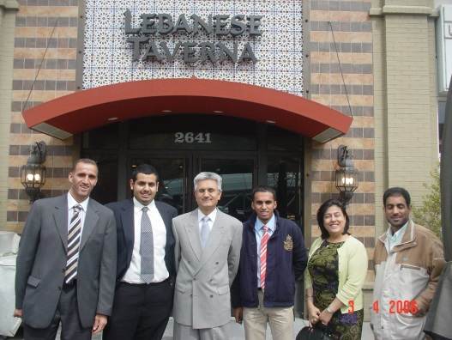

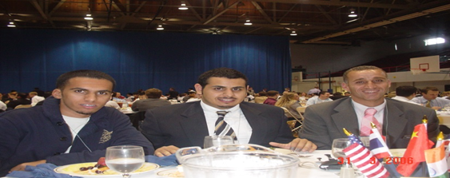

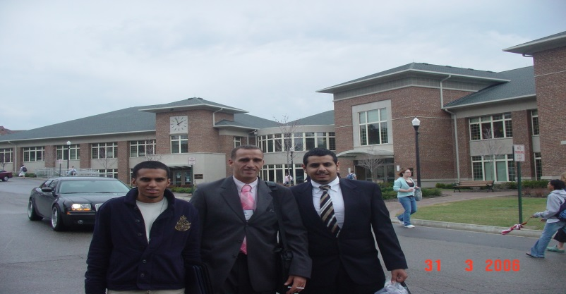

### اليوم المفتوح لكلية العلوم الادارية

### برعاية وزير الاعلام الدكتور أنس الرشيد و عميد الكلية د. الحسينان كلية العلوم الادارية و النوادى العلمية للكلية نظمت اللجنة الاستشارية للطلبة المتفوقين يوما مفتوحا يجمع وأعضاء الهيئة التدريسية كذلك الهيئة الادارية لتقوية الروابط الاجتماعية لاسرة الكلية ، شمل على :

### سوق خيري يذهب ريعه لبيت عبدالله الخيري .

### معرض الهوايات .

### ألعاب رياضية ( كرة قدم بمشاركة منتخب الكرة الوطنى ، طائرة )

### العاب تسلية ( بلياردو ، بيبي فوت ، تنس طاولة )

### ألعاب أطفال ( تلي توبيز شو – بارني شو – فقرات كوميدية – رسم على الوجوه - ألعاب أطفال "بلاي ستاشن و نطاطيات" )

### بيت الشعر .

### عرض سباق طائرات و سيارات لاسلكية .

### DSC02935

### DSC02964DSC09200

### مشروع افطار صائم

### تم الاحتفال مع موظفى شركة برتشارد للتنظيف وعددهم ( 75 عامل و عاملة ) بنهاية شهر رمضان المبارك و قرب حلول عيد الفطر بتوزيع الهدايا و المبالغ النقدية على كلا منهم تكريما لهم على عملهم الدؤوب لخدمة الكلية و نظافتها .

### DSC00781

### DSC00784

### Exchange student program

**السنة الأولى للفصل الدراسي الثاني للعام الجامعي 2006/2007**

### قامت كلية العلوم الإدارية بخطوتها الأولى في برنامج التبادل الطلابي بين كلية العلوم الإدارية و الجامعات الأوربية و الأمريكية و تحقق ذلك في الفصل الدراسي الثاني للعام الجامعي 2006/2007 بمشاركة طالبين من الكلية للدراسة في الجمهورية الفرنسية في كلا من جامعة بوردو الفرنسية و جامعة PGSM الفرنسية وقد مثل الكلية كلا من :

### الطالبة / ساره رطبي – تدرس في جامعة بوردو الفرنسية .

### الطالب / عبداللطيف العدواني – يدرس في جامعة PGSM الفرنسية .

### ومازال الطالبين يدرسان في افرنسا ويمثلان جامعة الكويت بكل نجاح وجدارة .

### SANY0194

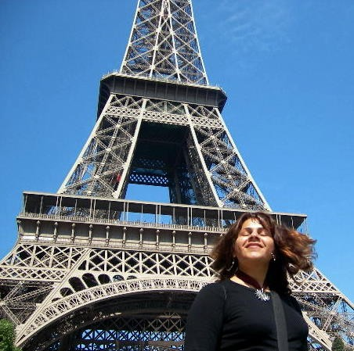

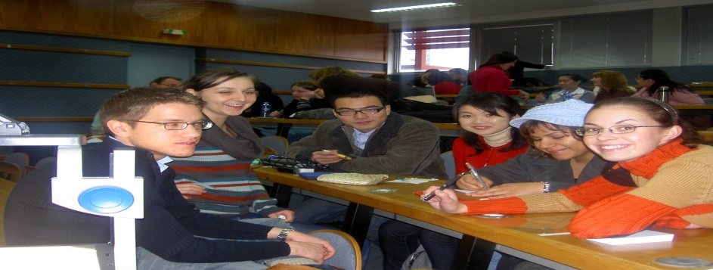

حملة ضد التدخين

يونيو 2009

إيمانا من كلية العلوم الإدارية بأهمية توعية طلبة الكلية بأضرار التدخين ومساعدتهم على الإقلاع عن هذه العادة المضرة ، يقيم مكتب التوجيه والإرشاد بالكلية نشاط بعنوان **" قلبنا عليك ..خل قلبك علينا "** يسلط الضوء على مضار التدخين و مساوئه على الإنسان والسبل المساعدة للإقلاع عن هذه العادة السيئة

**بطولة كلية العلوم الإدارية الأولى لكرة القدم**

**18-19 نوفمبر 2009**

تحت شعار " منو بطل الإدارية ؟ " أقامت كلية العلوم الإدارية بطولتها الأولى لكرة القدم . برعاية كلا من اللواء المتقاعد السيد / فيصل الجزاف – رئيس مجلس الإدارة و المدير العام للهيئة العامة للشباب والرياضة الدكتور/ راشد العجمي – عميد الكلية .

شارك بالبطولة 12 فريق من كافة تخصصات كلية العلوم الإدارية وتمت المنافسات على مدى يومين ليلتقي في المباراة النهائية كلا من فريق DLC ( Dean’s List Council Team ) وفريق الزوير ليتوج بذلك فريق اللجنة الاستشارية للطلبة المتفوقين بالمركز الأول و حصوله على الميداليات الذهبية وقد تم تكريمه من قبل عميد الكلية الدكتور / راشد العجمي .

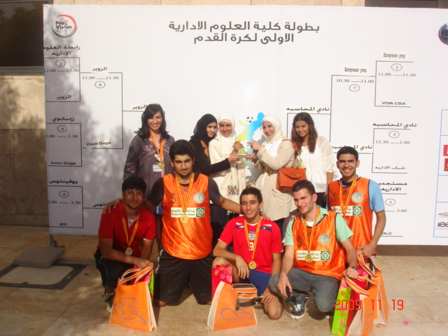

**Earth Day**

**11-15/4/2010**

يحتفل العالم بيوم الأرض بتاريخ 22 إبريل ( 21 مارس في بعض الدول ) الهدف من الاحتفال هو جذب اهتمام الرأي العام لأهمية البيئة و الحفاظ عليها و إبرازها كإحدى القضايا الأساسية ، وإيمانا من هذا المنطلق نظمت اللجنة الاستشارية للطلبة المتفوقين ( Earth Day ) الهدف منه بث روح المثابرة بالاهتمام بالبيئة وتقديم نموذج شبابي طلابي مشرف للتفاعل مع أهمية الحفاظ على بيئتنا و الحد من التلوث 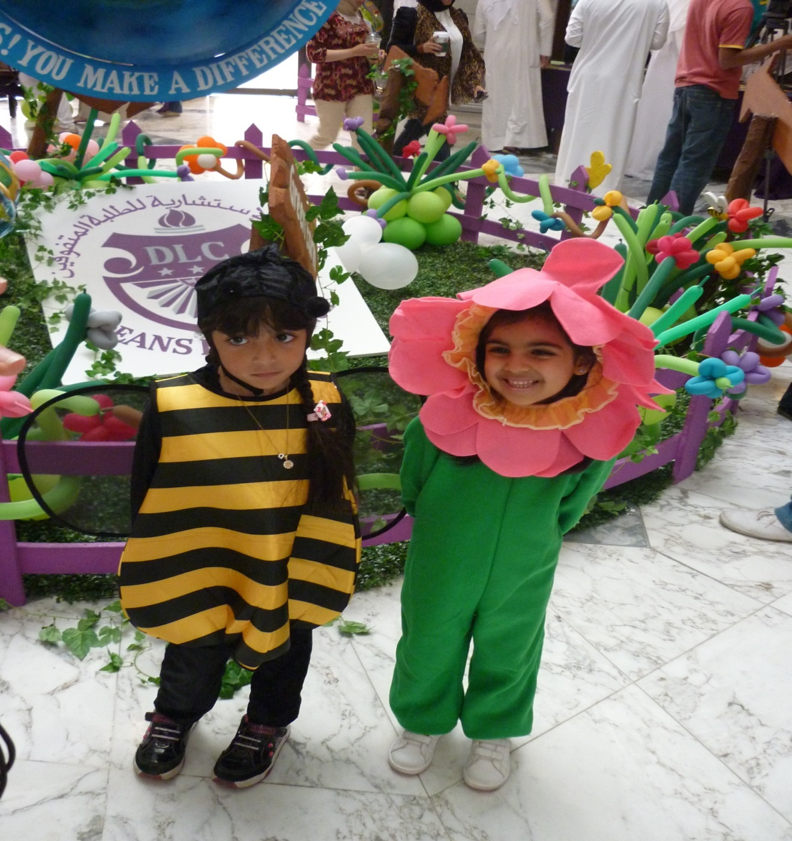

**دورة غسيل الأموال**

**19/5/2010**

أقامت اللجنة الاستشارية للطلبة المتفوقين بكلية العلوم الإدارية دورة بعنوان **" غسيل الأموال "**  حاضر فيها الأستاذ / عيسى العتال –وذلك يوم الأربعاء الموافق 19/5/2010 - بمبنى كلية العلوم الإدارية بالشويخ بقاعة A2 من الساعة 5 – 8 مساءا .

**معرض القبول التاسع لطلبة الثانوية**

**9 – 10 مارس 2010**

نظم مكتب التوجيه والإرشاد بكلية العلوم الإدارية معرض القبول التاسع لطلب الثانوية العامة بمشاركة مدراس مرحلة الثانوية بنين و بنات ، وقامت اللجنة الاستشارية للطلبة المتفوقين مع رابطة كلية العلوم الإدارية و النوادي العلمية بالكلية باستقبال الطلبة و الترحيب بهم و تحفيزهم لدخول الحياة الجامعية و إعطائهم بنذة عن كلية العلوم الإدارية و أقسامها العلمية و التخصصات التى تطرحها .

**البرنامج العلمي النصف الشهري للشباب المقام في لندن**

**28/7- 11/8/2010**

بالتعاون مع مؤسسة الكويت للتقدم العلمي ، شارك عدد من طلبة اللجنة الاستشارية للطلبة المتفوقين في البرنامج العلمي نصف الشهري للشباب المقام في لندن و ذلك انطلاقا من أهداف المؤسسة في إتاحة الفرصة للشباب الكويتي للمشاركة في البرامج العلمية المحلية منها و الخارجية لصقل مهاراتهم وتنمية هواياتهم العلمية لإبراز دور الشباب المتميز عالميا .

**2011**

**زيارة وفد من Kogod School of Business ,USA**

**28/2/2011**

قام وفد من أساتذة أعضاء هيئة التدريس بجامعة Kogod الأمريكية بزيارة لكلية العلوم الإدارية للتعرف على مرافقها كذلك قاعة المؤتمرات و سكن الطلبة و الطالبات ، وقد قام أعضاء اللجنة الاستشارية للطلبة المتفوقين بمرافقة الوفد الزائر بجولته وكما تم تقديم الهدايا الرمزية للوفد كذلك هدايا تذكارية عن الكويت بمناسبة العيد الوطنى لدولة الكويت .

أسماء أعضاء الوفد الزائر :

* Prof. George Berg – Professor,Arabic Language .
* Dr.Gail Rilley . Professor, Foreign Language Pedagogy Project Leader.
* Mr.Jesse Boeding – Assistant Dean for Undergraduate Program.
* Ms.Kari Lininger – Director , Global Learning Programs

هذا وقد قام أعضاء اللجنة بدعوة الوفد الزائر لأحد مطاعم الكويت الشهيرة ذات الطابع الكويتي القديم وتناول وجبة عشاء ذات أطباق كويتية مميزة .

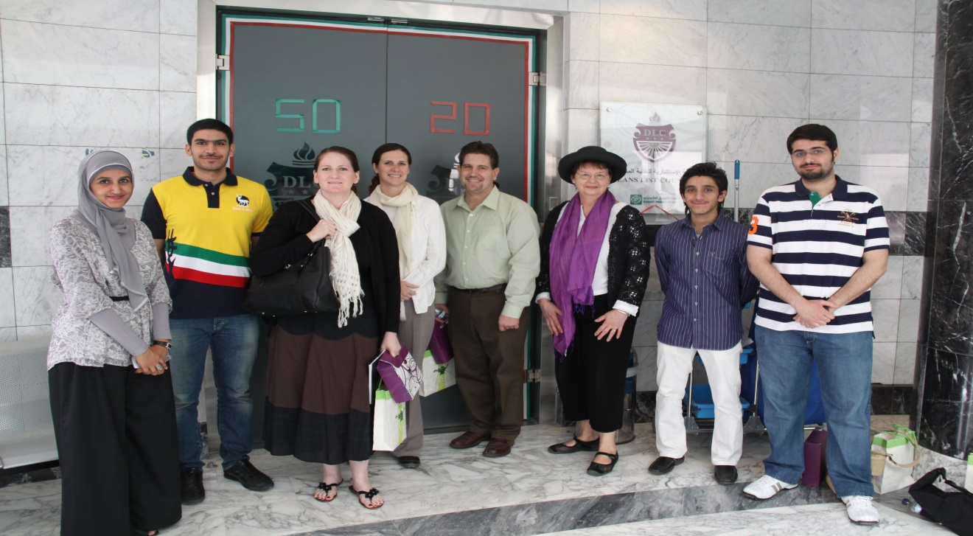

**2012**

برعاية عميد كلية العلوم الادارية د. راشد العجمي و العميد المساعد للشؤون الطلابية د. رياض الفرس ، تفتتح استراحتى طلبة وطالبات كلية العلوم الادارية وذلك يوم الأثنين الموافق 9/7/2012 ، بعد تجديدهما .

وقد صرح رئيس اللجنة الاستشارية للطلبة المتفوقين الطالب / عبدالله العتيبي - إنهقد قامت اللجنة الاستشارية للطلبة المتفوقين بكلية العلوم الادارية – جامعة الكويت – بالتعاون مع بيت الاستثمار العالمي ( Global ) ، الشركة الراعية ، بإعداد و تجهير المكان المناسب لاستراحة طلبة كلية العلوم الادارية خصصت إحداهما للطلبة و الاخرى للطالبات ، تكون بمثابة الملاذ الامن و المريح لطلبة كلية العلوم الادارية لقضاء وقت فراغهم فيه بطريقه مفيده و مريحه .

.

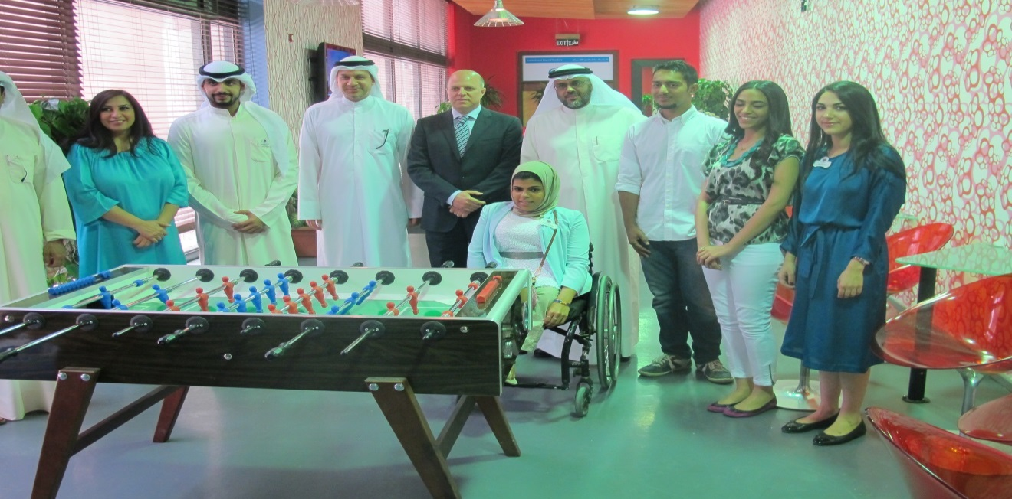

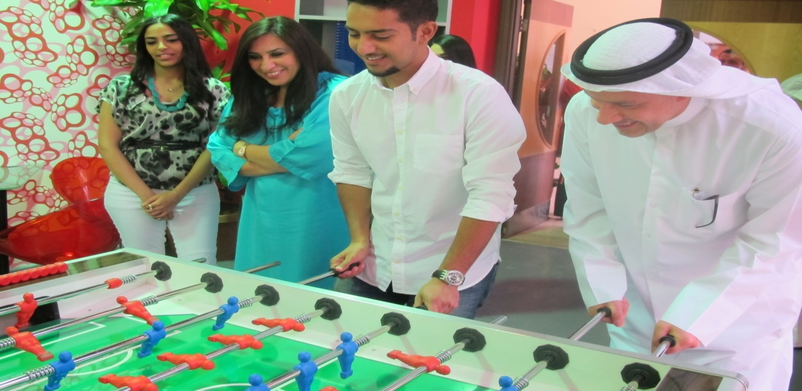

**2013**

**The power of Intention**

**19/10/2013**

نظمت اللجنة الاستشارية للطلبة المتفوقين دورة قوة النوايا حاضر فيها الدكتور/ مشاري المفرح - تميزت الدورة بالديناميكية حيث قدمت المعلومة العلمية عن الذكاء العاطفي بطريقة مرحة شدت الحضور من الطلبة ، هذا وقد تم توثيق الدورة من قبل اللجنة تصويرها بالفيديو .

**دوري مناظرات جامعة الكويت**

**11/11/2013**

**هديا على رساله جامعة الكويت في العمل على تحفيز وتشجيع لغه الحوار البناء بين الطلبة المبني على الاحترام و المنطق و الحجة ، وفي سبيل تنمية القدرات والمواهب الطلابية الإبداعية في هذا المجال ، شاركت كلية العلوم الادارية ممثله باللجنة الاستشارية للطلبة المتفوقين في الدوري الاول للمناظرات باللغة العربية بيت كليات جامعة الكويت .**

**هذا و قد فاز الطالب / حسين الحبيب – كأفضل متحدث على مستوى جامعه الكويت .**

**زيارة الوفد السنغافوري**

**Singapore Management university**

**8/12/2013**

رحب أعضاء اللجنة الاستشارية للطلبة المتفوقين بوفد جامعة سنغافورة لكلية العلوم الادارية ، حيث قامت رئيسة اللجنة / لطيفة البحر – بتقديم شرح موجز لهم عن الكلية و أقسامها العلمية .

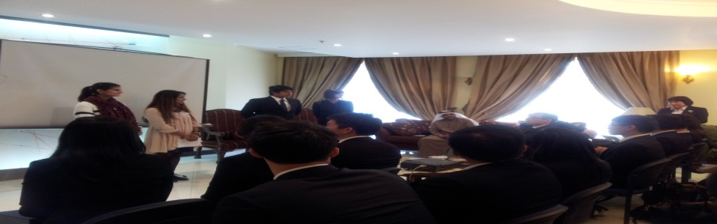

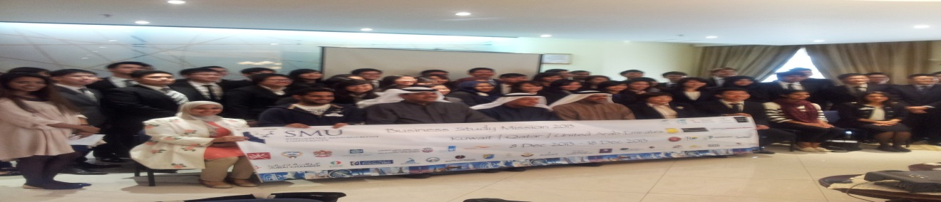

**2014**

**أسبوع المرور التوعوي " Arrive Alive "**

**13-17 إبريل 2014**

تحت رعاية عميد الكلية الاستاذ الدكتور / راشد العجمي و الدكتور / محمد الفهد العميد المساعد للشؤون الطلابية و بحضور اللواء / عبدالفتاح العلي الوكيل المساعد لشؤون المرور ، أقامت اللجنة الاستشارية للطلبة المتفوقين بكلية العلوم الادارية أسبوع المرور التوعوي .

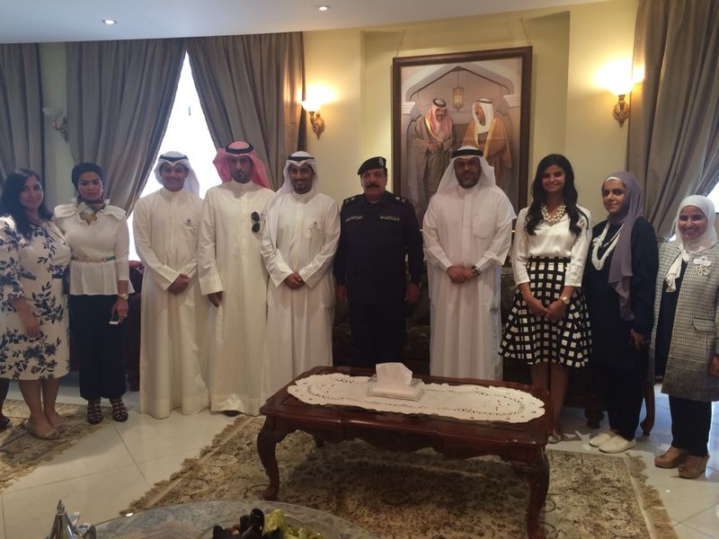

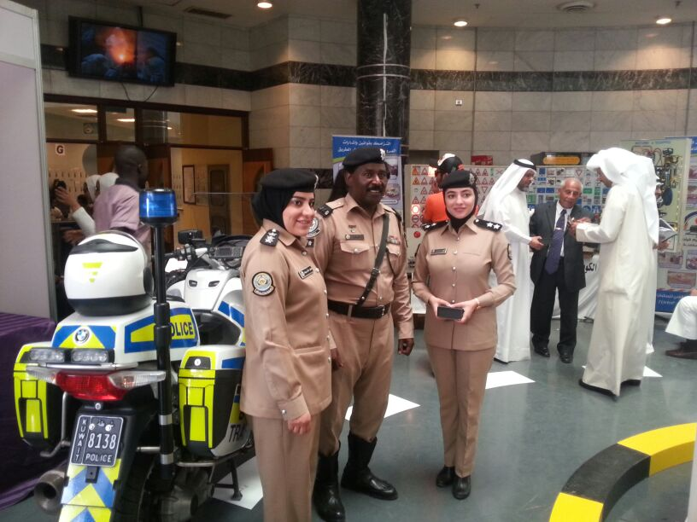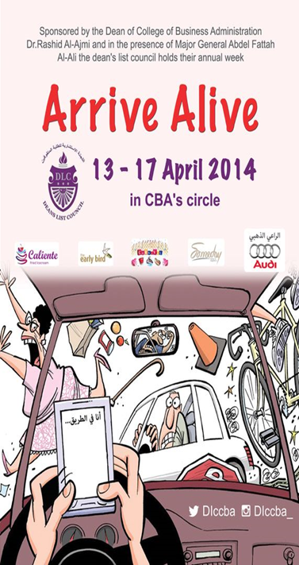

**استضافة الطلبة الوافدين الدارسين ضمن برنامج التبادل الطلابي الاكاديمي**

**Exchange Student Program**

استضافة طلبة برنامج التبادل الاكاديمي الدارسين في كلية العلوم الادارية القادمين من دول أوربية مختلفة منها ألمانيا ، سويسرا ، ايطاليا و فرنسا – في جولة سياحية على معالم دولة الكويت ترحيبا بهم من قبل أعضاء اللجنة الاستشارية للطلبــــة المتفوقين .

كم قام كلا منهم بالتعريف عن ثقافة بلاده كذلك الجامعات التى تحتويها و التخصصات التى تطرحها من خلال تجاذب الحديث بين الطرفين .

هذا و الجدير بالذكر تعتبر كلية العلوم الادارية الكلية الوحيدة و الرائده في تطبيق برنامج التبادل الطلابي الاكاديمي منذ سنة 2006 على مدى 11 سنوات بنجاح متميز .

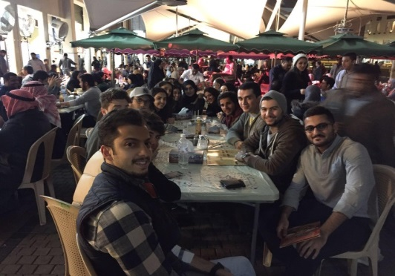

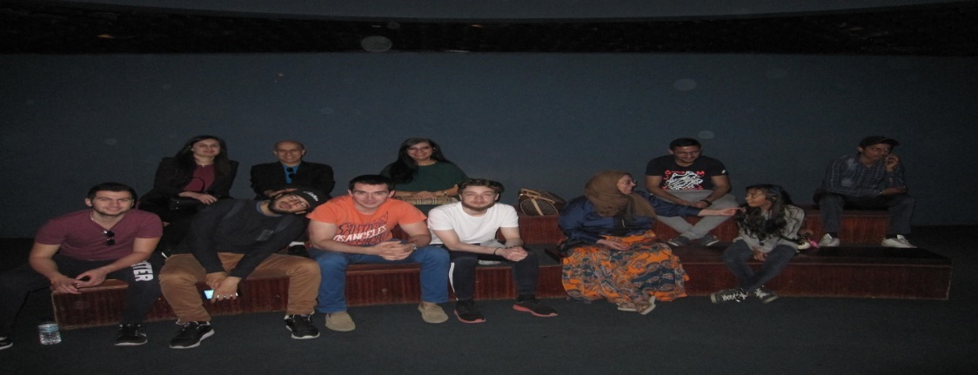

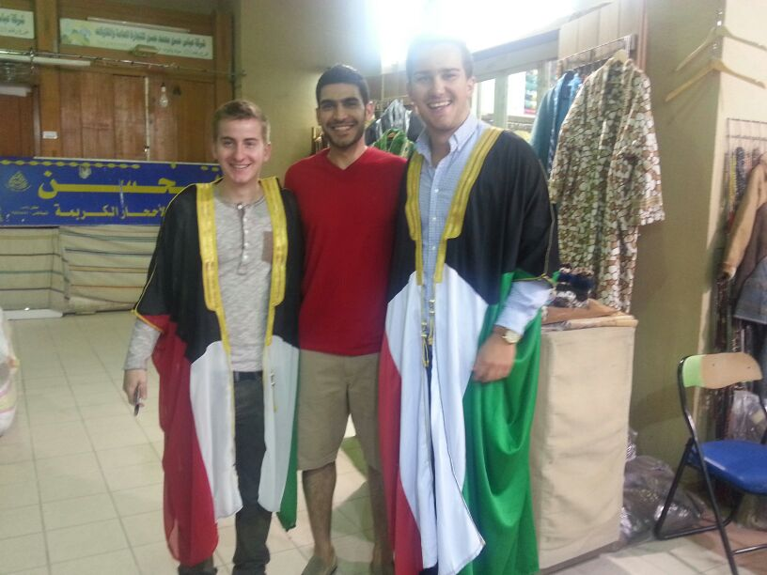

**تجميع الكتب الدراسية العلمية**

**16/2/2015**

لا يخفى على الكل بأن هناك كمية كبيرة من الكتب الدراسية غير المستخدمة و التي لا يرغب بها الطالب بعد الانتهاء من دراستها ، وقد شكلت هذه الكتب عبء على كلية العلوم الادارية ، فأتت فكرة تجميع كل تلك الكتب لما لها من قيمة علمية بالغة وارسالها لمحتاجيها في الدول الأفريقية .

وفعلا بدا أعضاء اللجنة الاستشارية للطلبة المتفوقين العمل على تجميع أكبر كمية من الكتب ورصد جوائز قيمة لمن يقدم الاكثر وزنا وهي تذاكر لدخول مباريات دوري أبطال أوربا ( برشلونة / مانشستر ستي ) .

وقد لاقى **هذا النشاط تجاوب واضح من الطلبة كذلك كان له الاثر الطيب لأرسال الكتب العلمية لمحتاجيها .**



**أسبوع اللجنة**

**15/19 فبراير 2015**

برعاية و حضور د. جاسم المضف – عميد كلية العلوم الادارية ، تم افتتاح أسبوع اللجنة الاستشارية للطلبة المتفوقين بعنوان " الاحتباس الحراري " “ Global Wormingيهدف الى توعية الطلبة بضرورة المحافظة على البيئة والحد من الظواهر السلبية التى تسبب في تلوثها .

هذا و قد استضافت اللجنة المؤرخ الكويتي د.صالح العجيري وتم تكريمه بصفته رمز من رموزالكويت

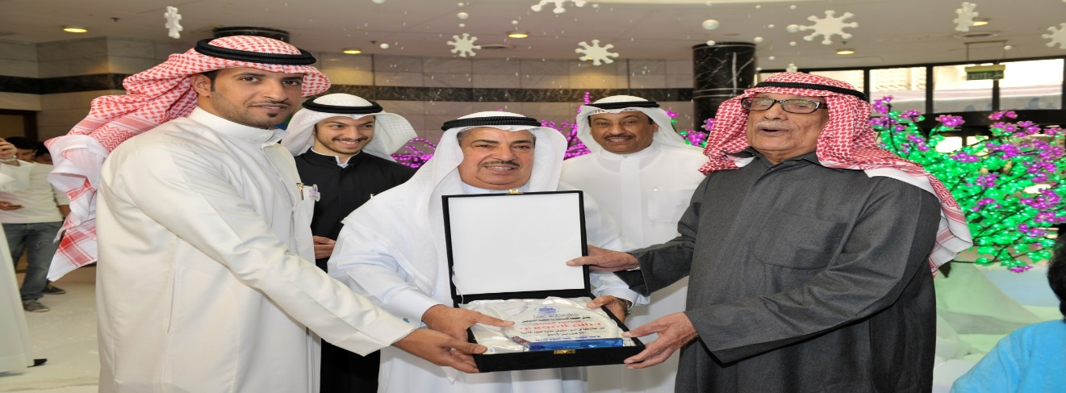

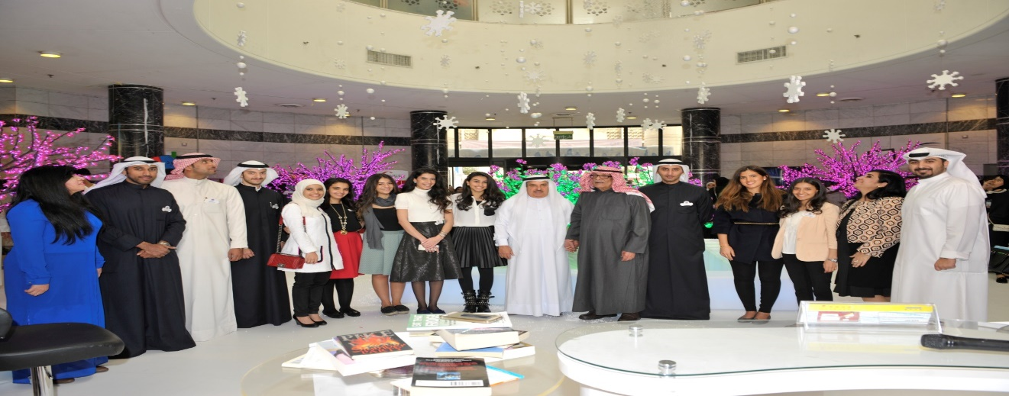

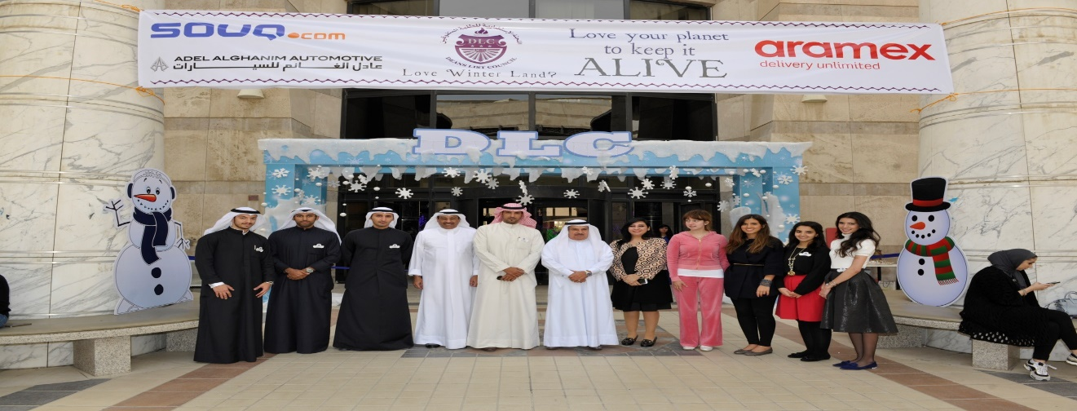

**حملة تبرعات لمرضى سرطان الثدي**

**11-13/10/2015**

انطلاق حملة التوعية المقامة بمناسبه الشهر العالمي لسرطان الثدي تحت شعار 'فحصك الآن يعني الأمان'. نظمت اللجنة في كلية العلوم الادارية حملة توعوية وذلك بإعطاء إرشادات للطالبات عن مرض سرطان الثدي و كيفيه الفحص الذاتي للثدي و كذلك توزيع الكتيبات الإرشادية لهن .

**سيمنار المشروعات الصغيرة 2015**

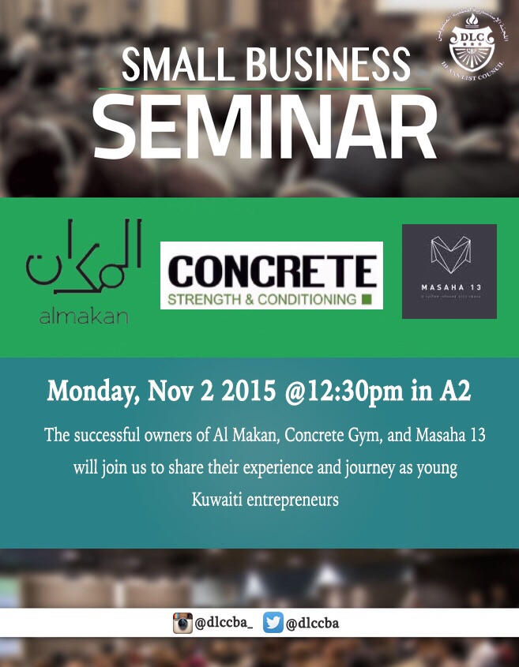

**Ever Dreamed of Becoming CEO ?**

Marketplace Live

September 2015

In collaboration with Dr.Bader AlHashel ,

**The Visit Of :**

**Dr.Maria-Pia Victoria ( Dean Of GSEM)**

**Geneva school of Economics and Management**

**1-4 November2015**

استقبلت اللجنة الاستشارية للطلبة المتفوقين ضيفة كلية العلوم الادارية الدكتورة / مـــــاريا فكتوريا – عميدة كلية جنيف ، وذلك في مقر اللجنة و تم اعطائها فكرة شاملة عن طبيعة عمل اللجنة والانشطة التي تقوم بها ، وتم دعوتها لحضور ندوة ( النجاح في العمــــــــــــل التجاري) التي تزامن انعقادها مع الزيارة.

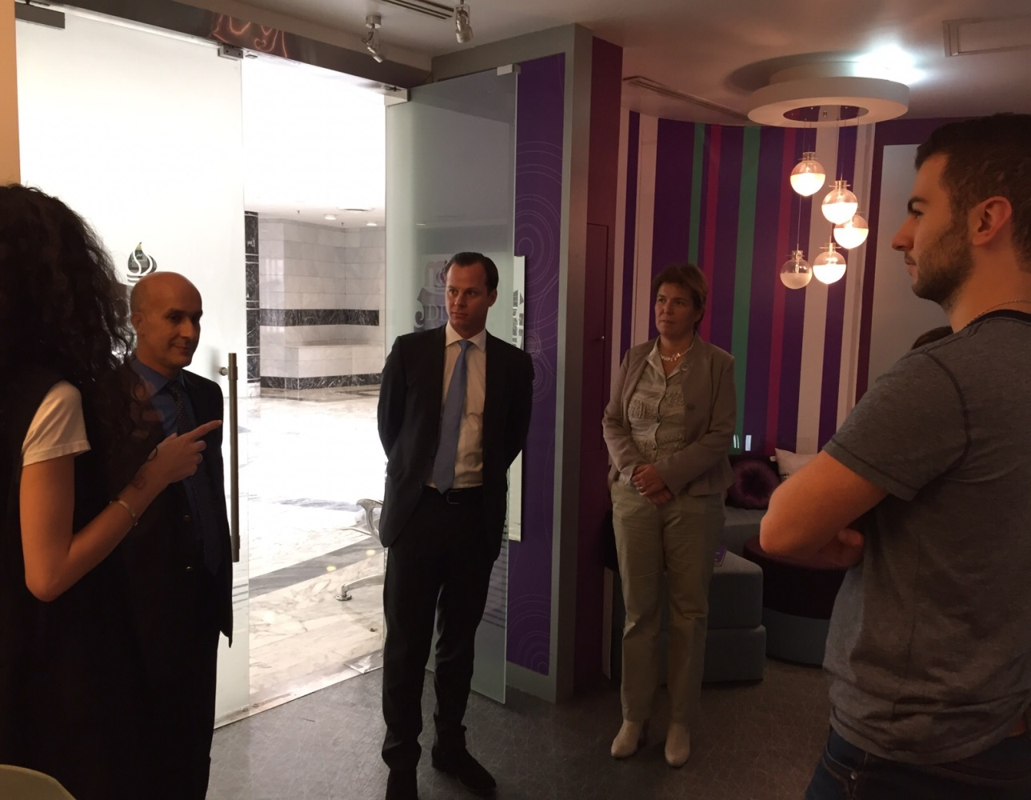

**21 نوفمبر 2015**

**زيارة وفد طلبة جامعة تايوان الوطنية لكلية العلوم الادارية**

استقبال وفد طلبة جامعة تايوان الوطنية في زيارتهم لكلية العلوم الادارية ، حيث تم تعريفهم بالتخصصات التى تطرحها الكلية و جولة في أرجاء الكلية شملت الاقسام العلمية و النوادي و القاعات الدراسية .

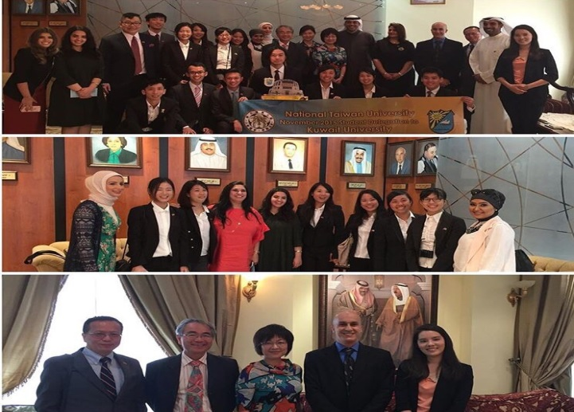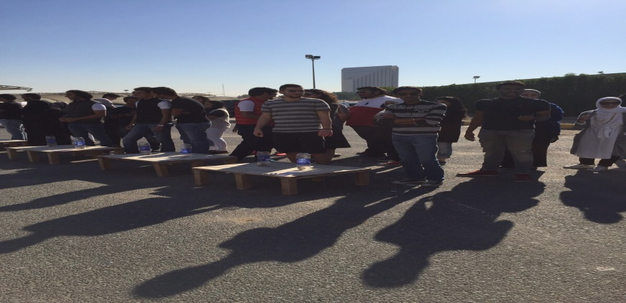

**أسبوع The Next Step**

**ماذا بعد التخرج ؟**

**3-10 مارس 2016**

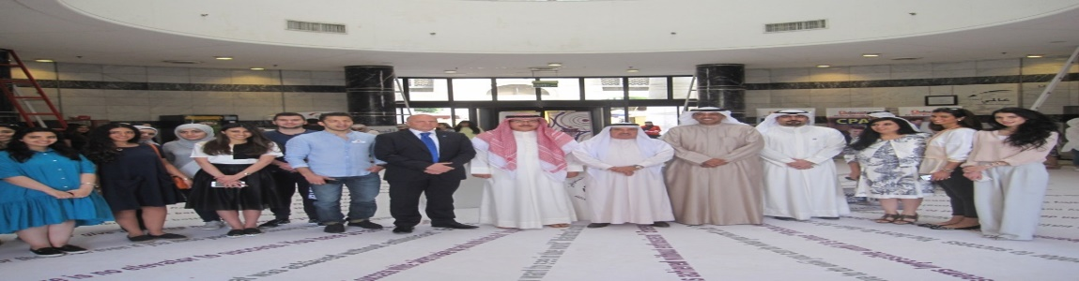

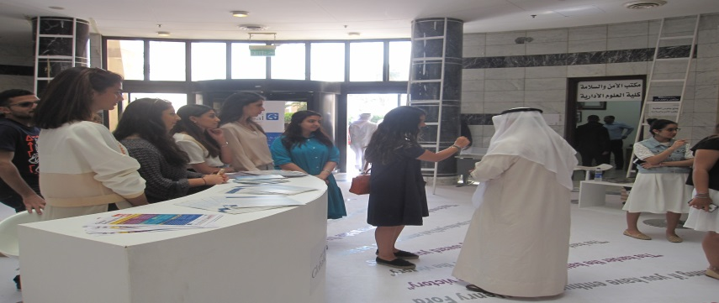 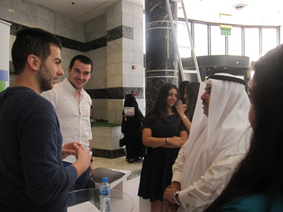

**اللقاء المفتوح للشباب**

**13/3/2016**

مشاركة أعضاء اللجنة الاستشارية للطلبة المتفوقين باللقاء المفتوح للشباب و المتطوعين المقام برعاية وزبر الشباب ووزير الدولة لشئون الشباب الشيخ سلمان الحمود لمناسبة يوم الشباب الكويتي بالواجهة البحرية بجانب أبراج الكويت .

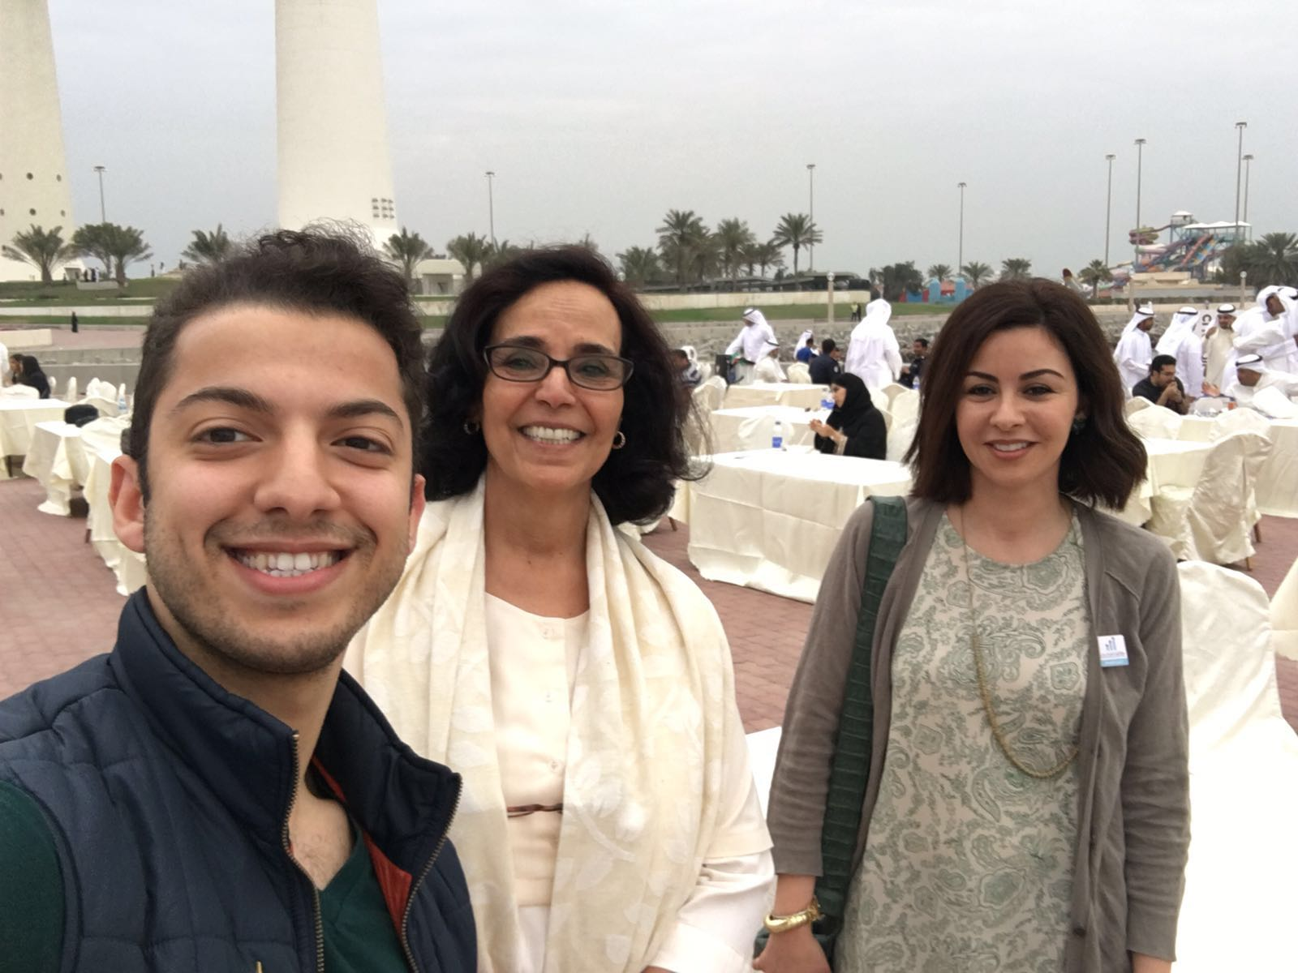

**" عوامل التغيير "**

**المؤتمر الثاني لكليات إدارة الاعمال بدول مجلس التعاون الخليجي**

**15-16 مارس 2016**

تحت رعاية سمو ولي العهد الشيخ نواف الاجمد الجابر الصباح و بحضور مدبر الـــــجامعة الدكتور/ حسين الانصاري و الدكتور / جاسم المضف عميد كلية العلوم الادارية نظمت كلية العلوم الادارية المؤتمر الثاني لكليات إدارة الاعمال بدول مجلس التعاون الخليجي .

جاءت مشاركة أعضاء اللجنة الاستشارية للطلبة المتفوقين كلجنة منظمة للمؤتمر ، كذلك قامت عضو اللجنة الطالبة / بدرية الروضان بإلقاء كلمة عن التفوق و كيفية الوصول الية مع المحافظة على استمراره ، كما قام العضو / على الحداد باطلاع السادة الحضور عن تجربته بالدراسة في الخارج ( الجمهورية الفرنسية ) ضمن برنامج التبادل الطلابي الاكاديمي .

هذا وقد قام الطلبة الاجانب مما أضفى روح الفكاهة على الدارسين بكلية العلوم الادارية بالمشاركة بالمؤتمرعن طريق القاء التحية على السادة الحضور بكلا بلغته الام المؤتمر .

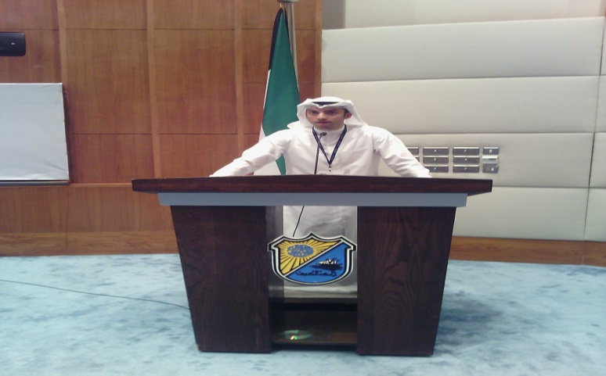

**عضو اللجنة الاستشارية للطلبة المتفوقين / على الحداد**

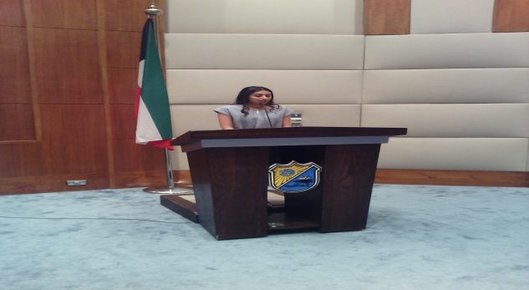

**عضوة اللجنة الاستشارية للطلبة المتفوقين / بدرية الروضان**

**27/11/2019**

**"كيف تجد شغفك "**

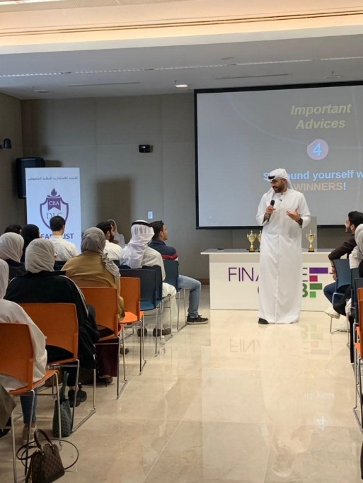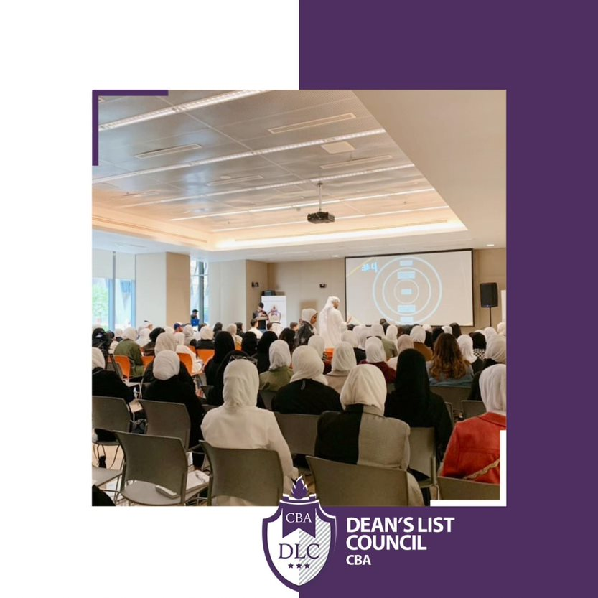

**12/4/ 2019**

**ندوة " النافذة الواحدة و تسهيلات أصحاب المشاريع الصغيرة**

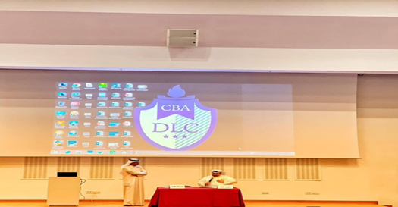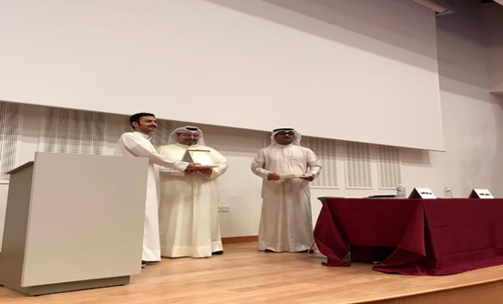

**مهارات الغد ( تعليم ) لشباب دول مجلس التعاون الخليجي – مملكة البحرين**

**19-30 نوفمبر 2023**

مشاركة عضوة اللجنة الاستشارية للطلبة المتفوقين / ديمة الهبيشي ، سارة الغانم – في برنامج مهارات الغد لشباب مجلس التعاون الخليجي و المقامة في مملكة البحرين في الفترة من 19-30 نوفمبر 2023 ، بالتنسيق مع وزارة شؤون الشباب بمملكة البحرين .

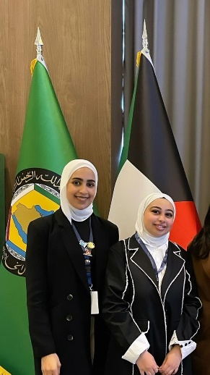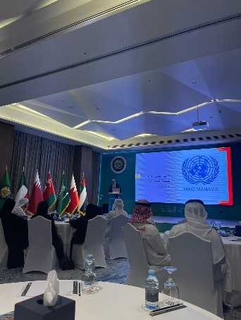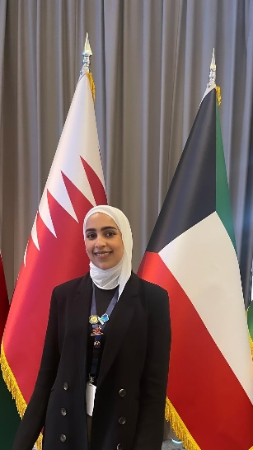

**المسابقة** **الإقليمية الأولى لطلبة العلوم الإدارية في مجال الاستدامة**

**مؤتمر عمداء كليات إدارة الاعمال**

**5 إبريل 2024 - في دولة قطر**

مشاركة عضوي اللجنة الاستشارية للطلبة المتفوقين على الصغير و خالد العيسى في المسابقة **ا**لإقليمية الأولى لطلبة العلوم الإدارية في مجال الاستدامة ، كذلك الطالبة فجر النصرالله ، - مؤتمر عمداء كليات إدارة الأعمال المقامة بتاريخ 5 إبريل 2024 - في دولة قطر .

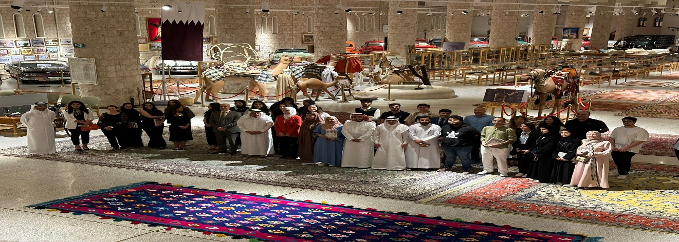

**16/7/2025**

**journey from DLC 2 PH.D**

**Are you curious about what it takes to go from a student at CBA to becoming an Assistant Professor?**

**Join us for an inspiring session titled:**

**🎤 “A Story Worth Telling”**

**featuring Dr. Khaled Abdelsalam, Dr. Mona Almatouq, and Dr. Ahmed Shuaib.**

**🗓 Wednesday**

**🕛 12:00 PM**

**📍 Glass Room**

**by the CBA DLC**

**This is a great opportunity to hear real experiences, get valuable advice, and learn how to shape your own academic and professional journey.**

**Be ready — and don’t miss it**

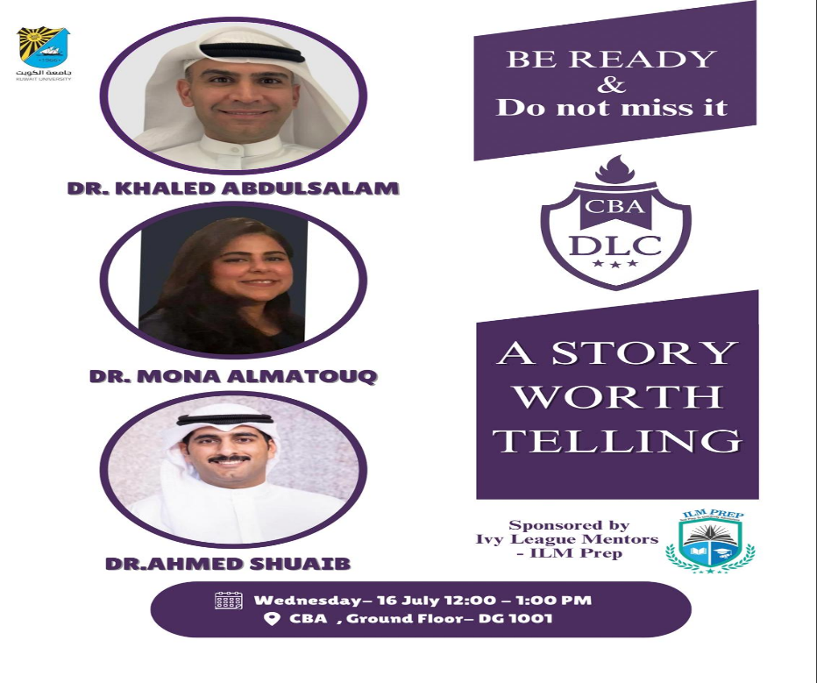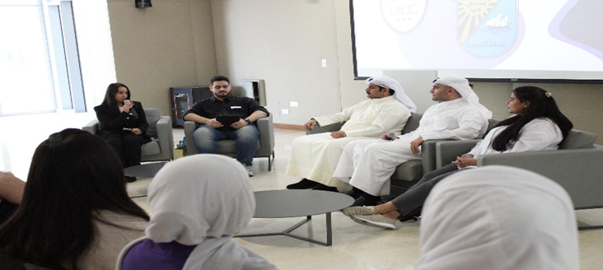

**23/7/2025**

**التعاون مع مركز الخوارزمي لتقديم ورشة تدريبيه**

**في مجال الذكاء الاصطناعي لطلبة كلية العلوم الإدارية الفائقين**

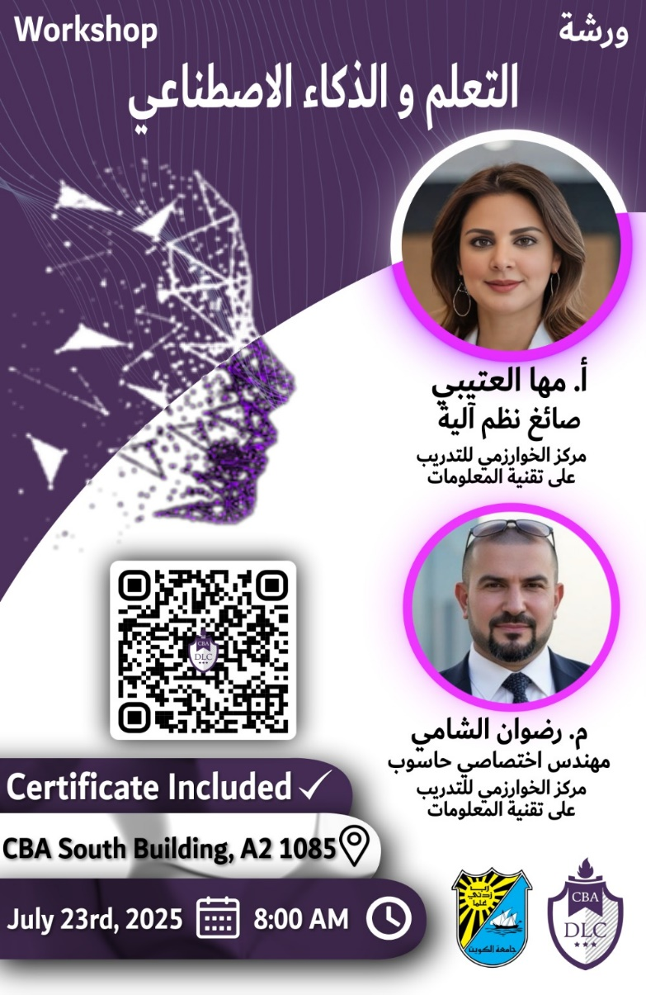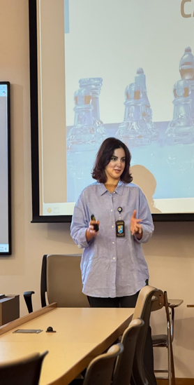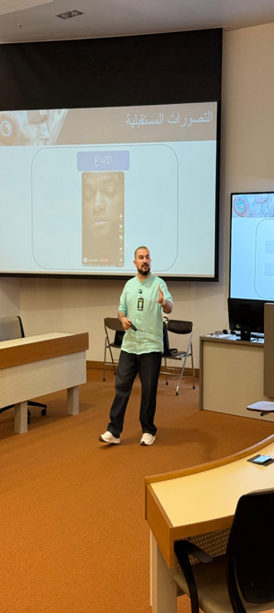

وتفضلوا بقبول وافر الاحترام و التقدير ،،